## APP功能描述

1. **与onboard交互**
2. **初始化路径**

|  |  |  |
| --- | --- | --- |
| Button | 功能 | 命令 |
| 获取 | APP从onboard获取路径名，初始化下拉菜单 | 0 |
| 开始录制 | 给onboard SDK发送开始录制路径命令 | 3 |
| 结束录制 | 给onboard SDK发送结束录制路径命令，  并确认是否保存路径  取消：不保存 确定并输入路径名：保存 | 4 |

1. **权限控制**

|  |  |  |
| --- | --- | --- |
| Button | 功能 | 命令 |
| 获取权限 | 让onboard SDK获取无人机控制权 | 1 |
| 释放权限 | 让onboard SDK释放无人机控制权 | 2 |

1. **巡航控制**

|  |  |  |
| --- | --- | --- |
| Button | 功能 | 命令 |
| 开始巡航 | 给onboard SDK发送开始巡航命令 | 5 |
| || | 给onboard SDK发送暂停巡航命令 | 6 |
| ▶ | 给onboard SDK发送继续巡航命令 | 7 |
| ■ | 给onboard SDK发送停止巡航命令 | 8 |
| 回到原点 | 给onboard SDK发送回到原点命令 | 9 |

1. **路径录制**

|  |  |  |
| --- | --- | --- |
| Button | 功能 | 命令 |
| 开始录制 | 给onboard SDK发送开始录制路径命令 | 3 |
| 结束录制 | 给onboard SDK发送结束录制路径命令，  并确认是否保存路径  取消：不保存 确定并输入路径名：保存 | 4 |

1. **APP直接控制无人机**

|  |  |  |
| --- | --- | --- |
| Button | 功能 | 命令 |
| 获取权限 | APP获取无人机控制权 | - |
| 释放权限 | APP获取无人机控制权 | - |
| 起飞 | 控制无人机起飞 | - |
| 降落 | 控制无人机降落 | - |

目前APP页面：

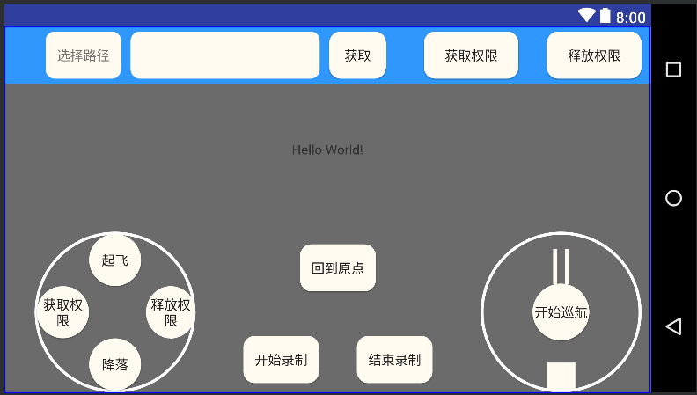

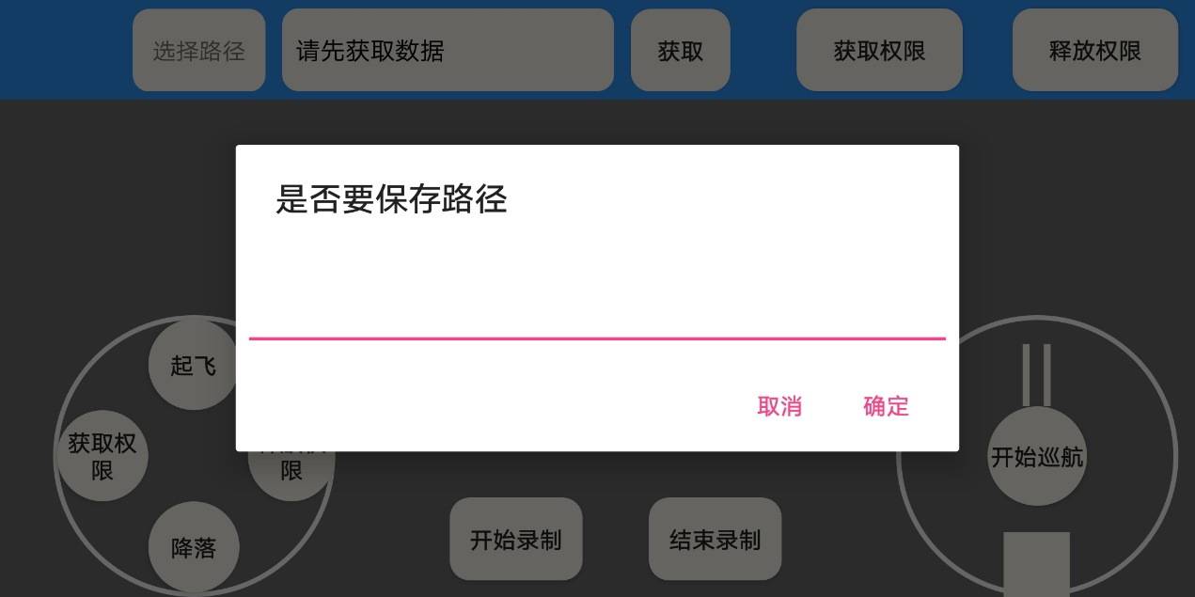

**附录：Onboard SDk 与Mobile SDK通信的详细说明**

**来自MSDK命令格式（字符串）： “cmd-msg-”。**

**解析来自MSDK的消息，得到 cmd 和 msg，根据cmd编号执行对应的任务：**

**0—获取路径名**： 给APP发送数据库中保存的路径名（以“-”为分隔符，以string发送）；

**1—获取控制权**：**Onboard**获取控制权限

**2—释放控制权**：**Onboard**释放控制权限

**3—开始录制**： 点击开始之后，以50Hz的频率记录无人机的飞行轨迹点；

**4—结束录制**： （1）msg不为空：保存已记录的轨迹点，以msg为路径名存入数据库；

（2）msg为空：不执行保存操作；

**5—开始任务**：首先从msg获得要执行的路径名，然后以50Hz的频率进行路径跟踪（用PID算法实现）；

**6—暂停**：任务暂停执行

**7—继续**：任务继续执行

**8—结束**：结束任务

**9—回到原点**：OSDK操作，返回起点并降落关机；